高一数学第十七周周末练习题 2011-12-24
一．选择题
1．以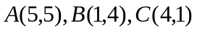为顶点的三角形是 （ ）
A．直角三角形 B．等腰三角形 C．正三角形 D． 等腰直角三角形
2．已知三点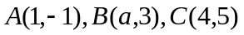在同一直线上，则实数的值是 （ ）
A．1 B．4 C．3 D．不确定
3．直线l与两直线y＝1和x－y－7＝0分别交于A，B两点，若线段AB的中点为M（1，－1），
则直线l的斜率为 （ ）
A． B． C．－ D． －
4．直线kx－y＋1＝3k，当k变动时，所有直线都通过定点 （ ）
A．(0，0) B．(0，1) C．(3，1) D．(2，1)
5．如果AC＜0且BC＜0，那么直线Ax＋By＋C＝0不通过 （ ）
A．第一象限 B．第二象限
C．第三象限 D．第四象限
6．如果直线l沿x轴负方向平移3个单位再沿y轴正方向平移1个单位后，又回到原来的位
置，那么直线l的斜率是 （ ）
A．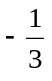 B．－3 C． D．3
7．直线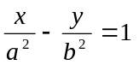在轴上的截距是 （ ）
A．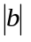 B．－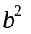 C． D．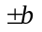
8．下列命题中正确的是 （ ）
A．如果两条直线都与第三条直线垂直，那么这两条直线互相垂直；
B．如果两条直线都与同一平面平行；那么这两条直线互相平行；
C．如果一条直线与一个平面内的无数条直线垂直，那么这条直线与这个平面垂直；
D．如果两条平行直线中的一条垂直于一个平面，那么另一条也垂直于这个平面.
9．在正四面体（每个面都是正三角形的四面体）PABC中，D、E、F分别是AB、BC、AC的中点，则下列结论中不正确的是 （ ）
A．BC∥平面PDF； B．DE⊥平面PAE；
C．平面PDF⊥平面ABC； D．平面PAE⊥平面ABC.
10．在正方体ABCD—A₁B₁C₁D₁中，M为DD₁的中点，O为底面ABCD的中心，P为棱A₁B₁上任意一点，则直线OP与直线AM所成的角是 （ ）
A．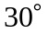 ； B．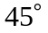； C．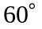； D．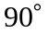.
11．在正方体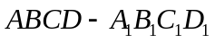中，直线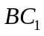与平面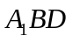所成角的余弦值是 （ ）
A．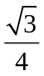； B．； C．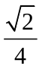； D．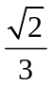.
12．已知平面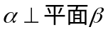，直线，直线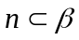，且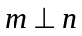，那么：
①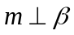；②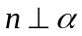；③，或；④，且.
这四个命题中，不正确的三个是 （ ）
A．①、②、③； B．①、②、④； C．①、③、④； D．②、③、④.
13．正四面体ABCD中，E、F分别为AC、AD的中点，则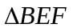在该四面体的面ABC上的射影是
（ ）

A
B
C
D
E
F
A
B
D
C

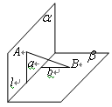
14．如图，到的距离分别是和，与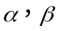所成的角分别是和，在内的射影分别是和，若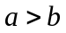，则（ ）
A．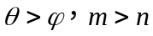； B．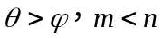；
C．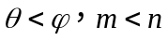； D．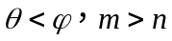.
15．一个四棱锥和一个三棱锥恰好可以拼成一个三棱柱，这个四棱锥的底面为正方形，且底面边长与各侧棱长相等，这个三棱锥的底面边长与侧棱长也都相等。设四棱锥、三棱锥、三棱柱的高分别为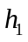、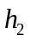、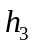，则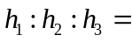 （ ）
A．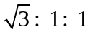； B．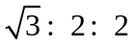； C．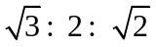； D．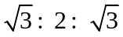.
二．填空题
16. 已知两点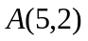，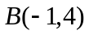，则线段的垂直平分线方程为 .
17. 若直线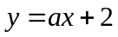与以点A(1,4)和B(3,1)为端点的线段相交，则实数的取值范围是 .
18．一直线过点（－3，4），并且在轴上截距是在轴上截距的2倍，则这条直线方程是_____ _____．
19．已知球的内接正方体的表面积为，那么球的体积等于 .
20．已知△是等边三角形，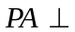面，且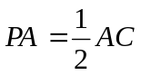，则二面角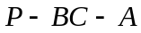的度数为 .
21．已知两直线、及平面，给出四个命题：
①若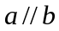，且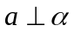，则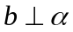； ②若，且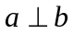，则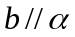；
③若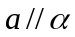，且，则； ④若，且，则.
其中正确命题是 .(写出正确命题的序号)
22．Rt△ABC的斜边在平面α内，直角顶点C是α外一点，AC、BC与α所成角分别为30°和45°.则平面ABC与α所成锐角为 .

三．解答题
23．如图，在二面角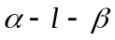中，、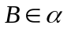，、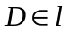，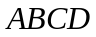为矩形，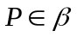，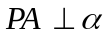，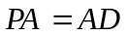，、依次是、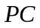的中点.
α
β
P
A
B
C
D
M
N
l
⑴求二面角的大小；
⑵求证：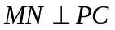；
⑶若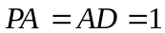，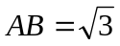，求点到的距离.

24. 过点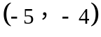作一直线l，（1）使它与两坐标轴相交且与两轴所围成的三角形面积为5，
求直线l的方程；（2）使它在第三象限与坐标轴围成的三角形面积最小，求直线l的方程.

25．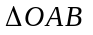的三个顶点是O（0，0），A（1，0），B（0，1）. 如果直线l：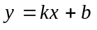 将三角形OAB的面积分成相等的两部分，且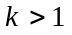.求和b应满足的关系．

26．正方形中，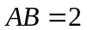，是的中点，是边上一点，将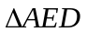及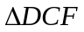折起（如图），使、重合于点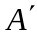．
⑴证明：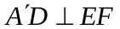； ⑵当为中点时，求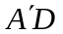与平面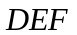所成角的正切值；
⑶当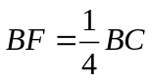时，求三棱锥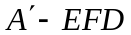的体积．
A‘
B
D
E
F
G
H
A
B
C
D
E
F

27.如图1，已知是上、下底边长分别为2和6，高为的等腰梯形，将它沿对称轴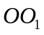折成直二面角，如图2.
（Ⅰ）证明：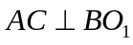；
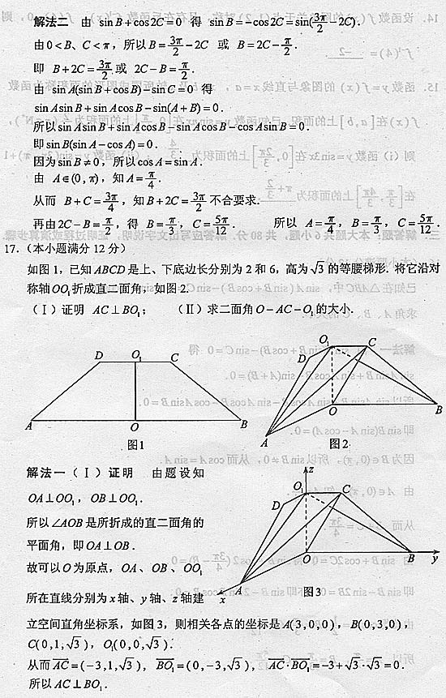
（Ⅱ）求二面角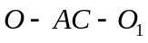的正弦值.

28．已知斜三棱柱ABC—A₁B₁C₁中，AB=AC=a，∠BAC=90°，顶点A₁在底面ABC上的射影M为BC的中点，
A
B
C
A
B
C
M
1
1
1
且点M到侧面AA₁B₁B的距离为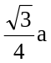。
（Ⅰ）求二面角A₁—AB—C的大小；
（Ⅱ）求侧棱AA₁与底面ABC所成角的正切值；
（Ⅲ）求直线B₁B与平面ACC₁A₁的距离。

参考答案:
一．选择题：BCD CC ABDCD BBBDB
二．填空题：
16. 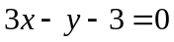； 17.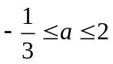; 18.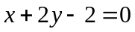，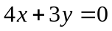
19．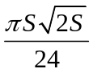；20．；21．①、④； 22．；
三．解答题
23．⑴；⑵略；⑶2．
24. 设直线l的方程为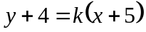分别令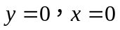，
得l在x轴，y轴上的截距为：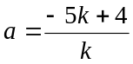，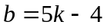
由条件（2）得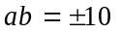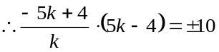
得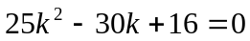无实数解；或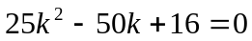，解得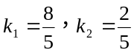
故所求的直线方程为：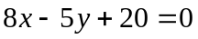或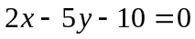
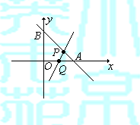
25. 设和AB交于P，和x轴交于Q点，则 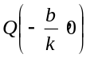
由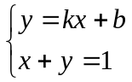，有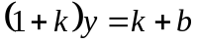 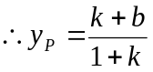，依题意：

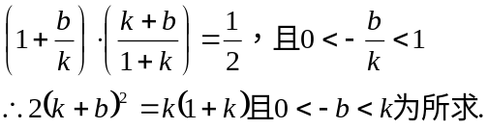
16．⑴略；⑵；⑶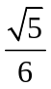．
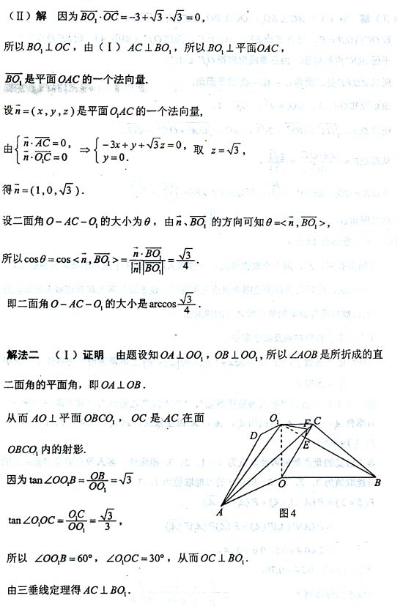
27．解：（Ⅰ）证明：由题设知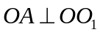，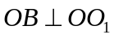.
∴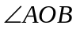是所折成的直二面角的平面角，即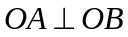.
从而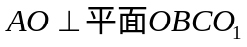，
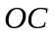是在面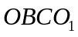内的射影.
∵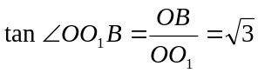，
∴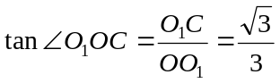，
∴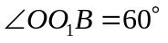，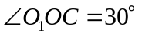，∴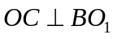，由三垂线定理，得
.
（Ⅱ）解：由（Ⅰ），，知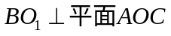.
设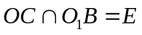，过点作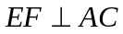于，连结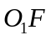（如图4），则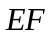是在平面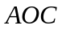内的射影，由三垂线定理得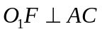.
所以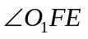是二面角的平面角.
由题设知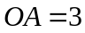，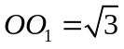，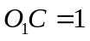，
所以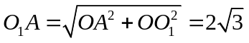，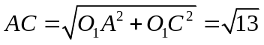.
从而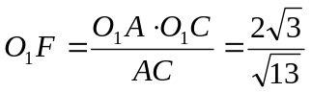， 又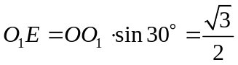，
所以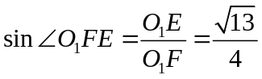，
即二面角的正弦值是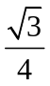.
28．解：（Ⅰ）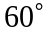
（Ⅱ）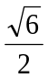
（Ⅲ）

